zał. nr 5 do SIWZ

wzór graficzny znaku promocyjnego i hasła

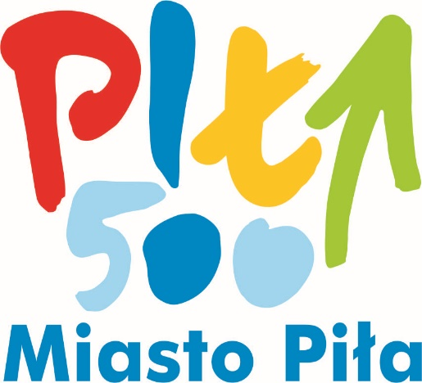

„Piła – aktywne miasto – wejdź na www.pila.pl”

